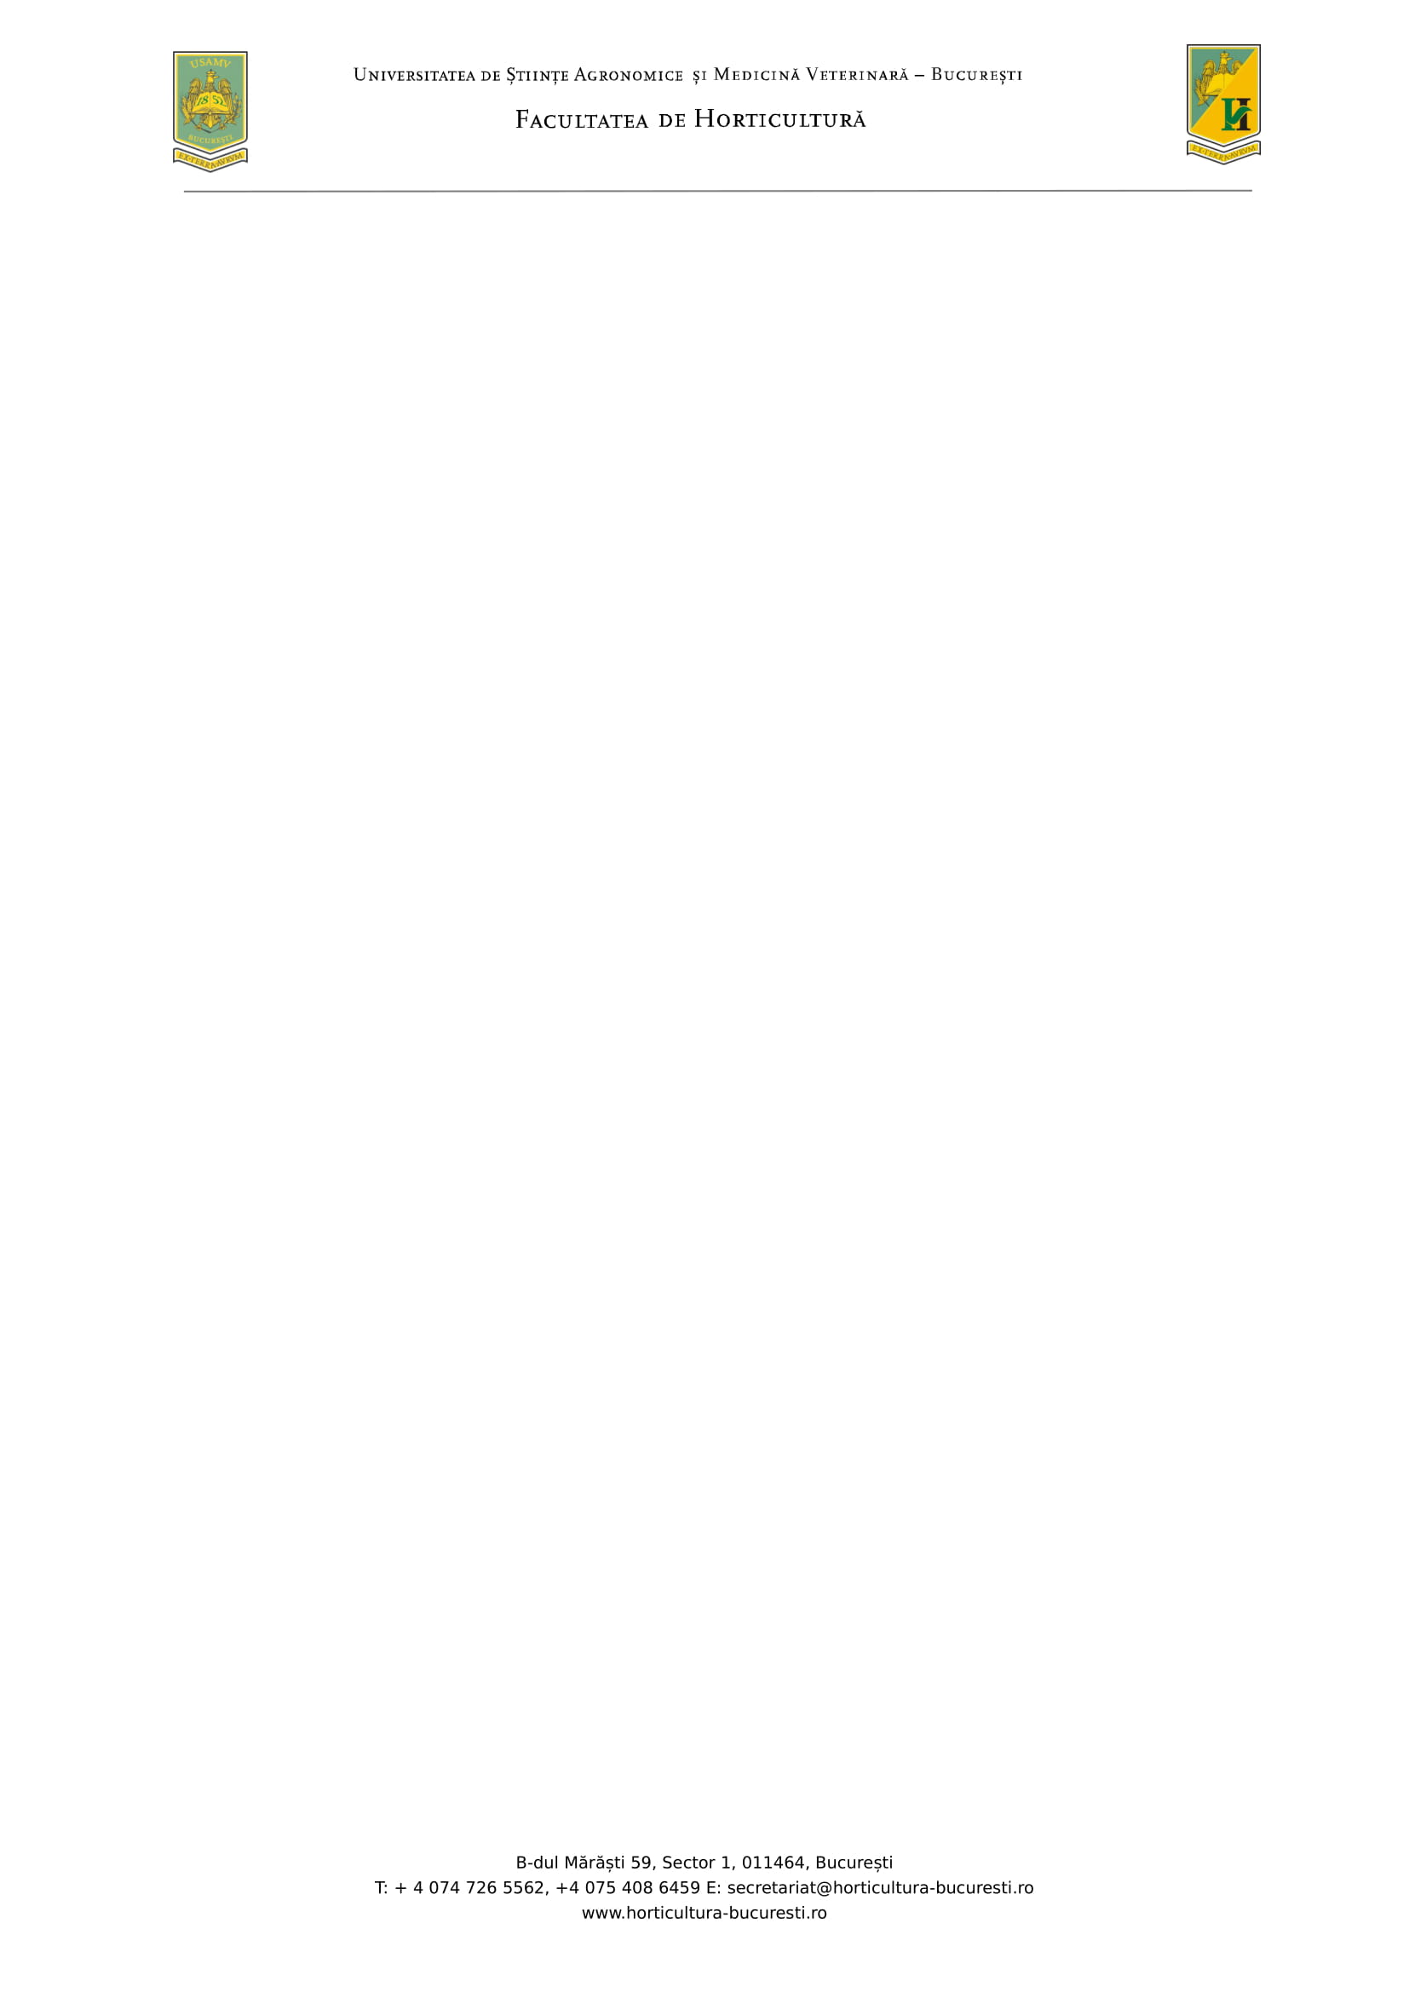

**REZULTATE FINALE**

**EXAMEN DE DIPLOMĂ**

**Program de studii: Horticultură – I.F.**

**Sesiunea septembrie 2023**

|  |  |  |  |  |
| --- | --- | --- | --- | --- |
| **Nr. crt.** | **Nr. matricol UMS** | **Proba I/ oral**  **Nota** | **Proba II/ oral**  **Nota** | **Media general a examenului de finalizare** |
| 1 | 9762 | 9,40 | 9,60 | **9,50** |